Совместная деятельность с родителями и детьми «Пасхальные посиделки».
Цель: познакомить детей и родителей с традициями русского народного праздниками «Пасха», воспитание любви к культуре своего народа, его традициям и обычаям и создание условий для воспитания уважительного отношения к культуре своих предков;
Задачи:
Образовательные: знакомить детей и родителей с обычаями и традициями православной церкви – празднованием Светой Пасхи, отраженными в народном календаре. Учить детей делиться впечатлениями с окружающими, используя художественные средства выразительности. Прививать детям любовь к традиционным праздникам; развивать у детей умение различать и понимать названия праздников.
Воспитательные задачи: Воспитывать уважительное отношение к русским обычаям и православным праздникам. Пробуждение интереса к русскому фольклору, старинным русским обрядам.
Развивающие задачи: Развитие жизненного опыта в процессе творческого изучения прошлого и настоящего своего народа во взаимосвязи с общечеловеческими ценностями.
Предварительная работа: беседы об особенностях празднования Пасхи, традициях и обычаях этого праздника.
Оборудование и оформление: праздничный стол, полумаски солнца, кулич, яйца крашенные, яйца вырезанные из бумаги для аппликации, украшение (геометрические фигуры – ромб, круг, овал), яйца из киндер – сюрприза, сюрприз – яйца шоколадные.
Ход:
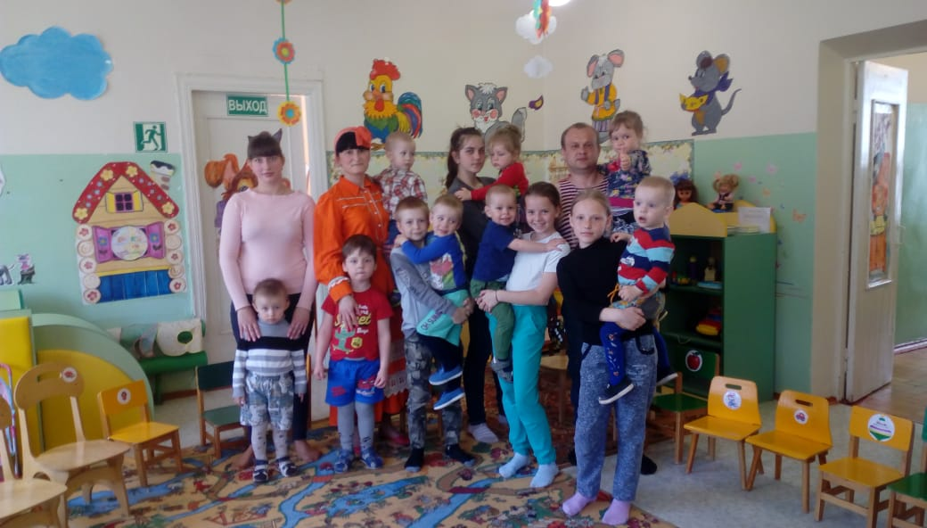
Воспитатель: (на фоне музыки читает стихотворение Плещеева)
Повсюду благовест гудит,
Со всех сторон народ валит.
Вот просыпается земля,
И одеваются поля.
Весна идёт, полна чудес:
Христос Воскрес! Христос Воскрес!
- Здравствуйте, гости дорогие!
Маленькие и большие!
Здравствуйте, гости, милости просим!
Пасху открываем, праздник начинаем!
Всех вас я поздравляю с великим праздником – Пасхой.
На Руси во все времена хватало праздников, но ни один из них не мог сравниться с Пасхой, названный в народе Светлым Христовым Воскресеньем. Пасху ждут, к Пасхе готовятся. Пасху воспринимают как очищение от всего злого, недоброго, как начало новой жизни. К этому празднику наводят чистоту в доме, пекут куличи, пироги, красят яйца.
Вопрос: А что делать с крашенным яйцом на Пасху? (ответы детей и родителей).
Воспитатель: На Пасху яичками обмениваются. А зачем это нужно делать? А затем, чтобы добро и свет приставали к душам нашим, чтобы всё плохое, подстать скорлупе - отстало, а наружу проклюнулось всё лучшее, что есть в человеке. Потому-то в Пасху люди обмениваются яйцами, поздравляют друг друга, целуются и желают друг другу здоровья, добра, душевной чистоты. Поздравьте и вы друг друга с праздником! (под звон колоколов дети поздравляют друг друга, затем яйца кладут на праздничный стол)
Воспитатель: Как и всякий большой праздник, к тому же длящейся неделю, Пасха заполняется играми, весельем, развлечениями, хождением в гости. И мы с вами будем сегодня веселиться, шутить и играть. Для поддержания у людей веселого настроения, на Пасху, непременно строили качели и карусели, на их катались и дети и взрослые, люди верили, что чем больше и выше качаешься в праздничек, тем успешнее будет жизнь в этот год.
Игра «Качели». Родители берут одеяла и в них качают детей в одеялах под песню «Мы девчонки озорные, колокольчики степные».
Ведущий: Хорошо повеселились, молодцы.
Ведущий: Также на Пасху «солнце играет». Так говорят в народе. И действительно, если посмотреть на него в первый день Пасхи, оно прыгает, радуется, будто играет. Ранним утром выходили крестьяне посмотреть на игру солнца, чтобы на этом основать свои предсказания будущего урожая. Скажите, пожалуйста, а вчера на Пасху, какая погода была, солнечная или пасмурная. Ответы детей и родителей.
А сейчас у вас на столах лежат пословицы, давайте их прочтем (родители читают пословицы)
На Пасху небо ясное и «солнце играет»- к хорошему урожаю и красному лету.
На Святой неделе дожди — добрая рожь.
На Святой недели гром — к урожаю.
Коли дождь или непогода в первый день Пасхи, так и весна дождлива будет.
Если на второй день Пасхи будет ясная погода — лето будет дождливое, если пасмурно — сухое.
Ведущая: А давайте и мы поиграем с солнышком.
Русская народная игра «Солнышко-вёдрышко» Выбирают водящего «Солнышко»
«По мосточку пойдём.
В гости к солнышку придём! - (Идут хороводом).
Гори солнце ярче – (Делают поклон).
Лето будет жарче,
А зима теплее,
А весна – милее». (Затем подходят ближе к «Солнцу»).
Оно говорит: «Горячо», затем догоняет детей («Солнце» догнав «Спящего», дотрагивается и он выбывает из игры).
-А самый основной символ Пасхи – яйцо, потому что оно олицетворяет начало новейшей жизни, снесла курочка яичко, а из него позже появится цыпленок. На Пасху люди прогуливаются друг к другу в гости и обмениваются крашеными яичками, для того, чтобы в жизни людей постоянно встречалось добро и не было зла.
Игра «Объятие и поцелуй»
Родители и дети встают парами. Внутренний круг двигается в одну сторону, наружный в другую. Музыка останавливается, пары по команде ведущего обнимаются или целуются.
Ведущий: — А еще на Пасху играют в игры с крашеными яичками. («Пасхальные игры»). Сегодня мы с вами станем настоящими мастерами и украсим бумажные пасхальные яички.
Посмотрите, на столах лежат заготовки из картона и наклейки – геометрические фигуры и на данный момент вы, с помощью мам, украсите свои пасхальные яичка, а чтобы во время работы мы были сильными и ловкими, давайте поиграем:
Физкультминутка
«Мы руками - «хлоп- хлоп»,
Мы ногами - «топ- топ»,
Мы плечами - «чик- чик»,
Мы глазами - «миг- миг»,
Раз туда, раз сюда
Повернись вокруг себя
Раз присели, два привстали
Руки кверху все подняли
Раз, два, раз, два
Заниматься нам пора».
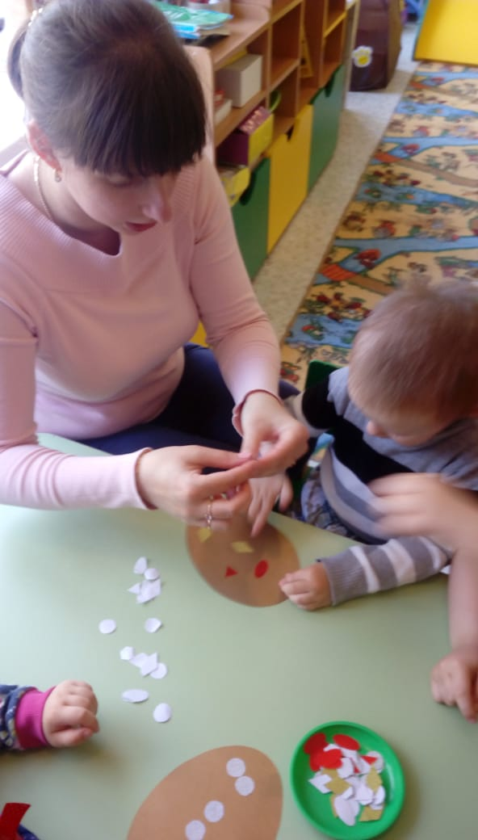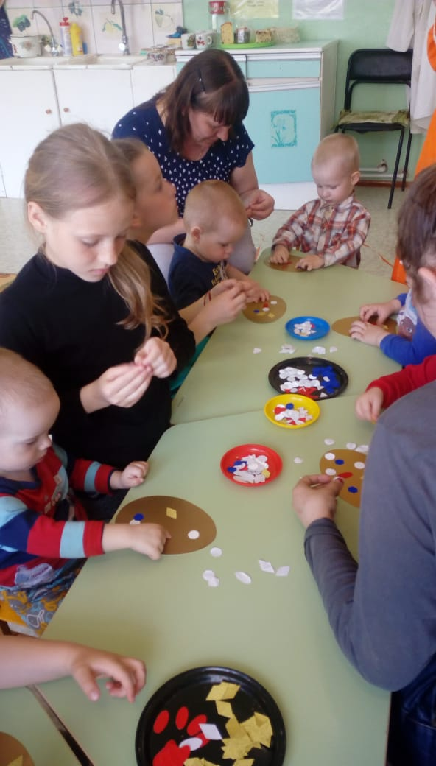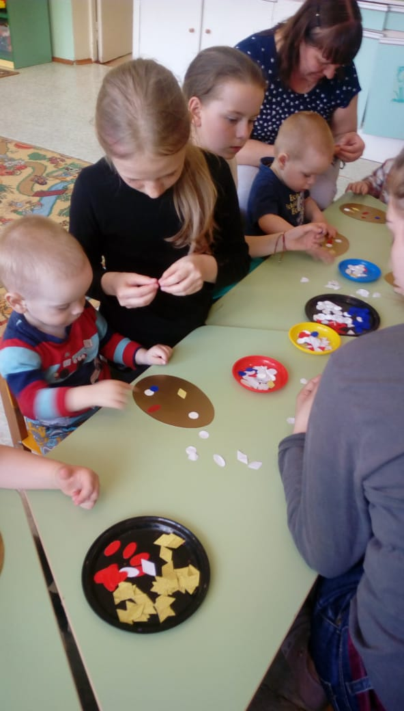

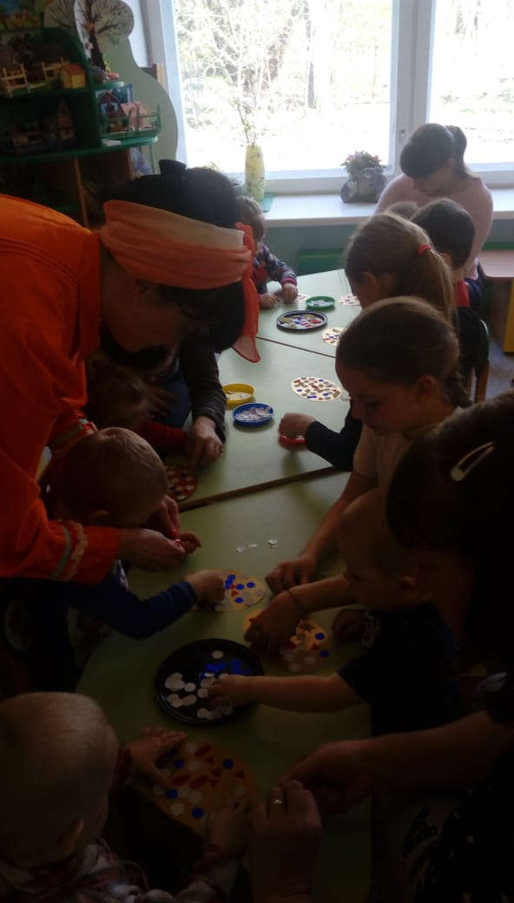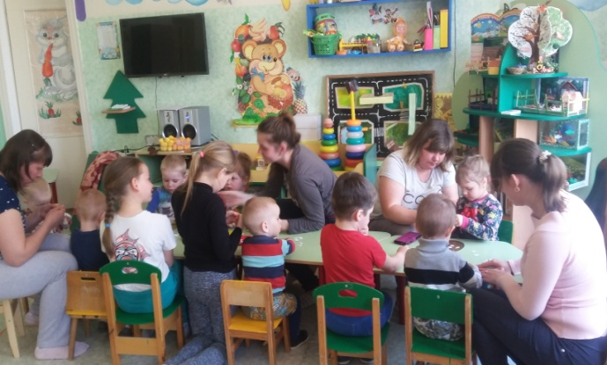
А теперь садитесь на стульчики и приступайте к работе (аудиозапись «Пасхальная песенка») — Вы старались, вы трудились и яйца на славу у вас получились, а сейчас я предлагаю вам поиграем.
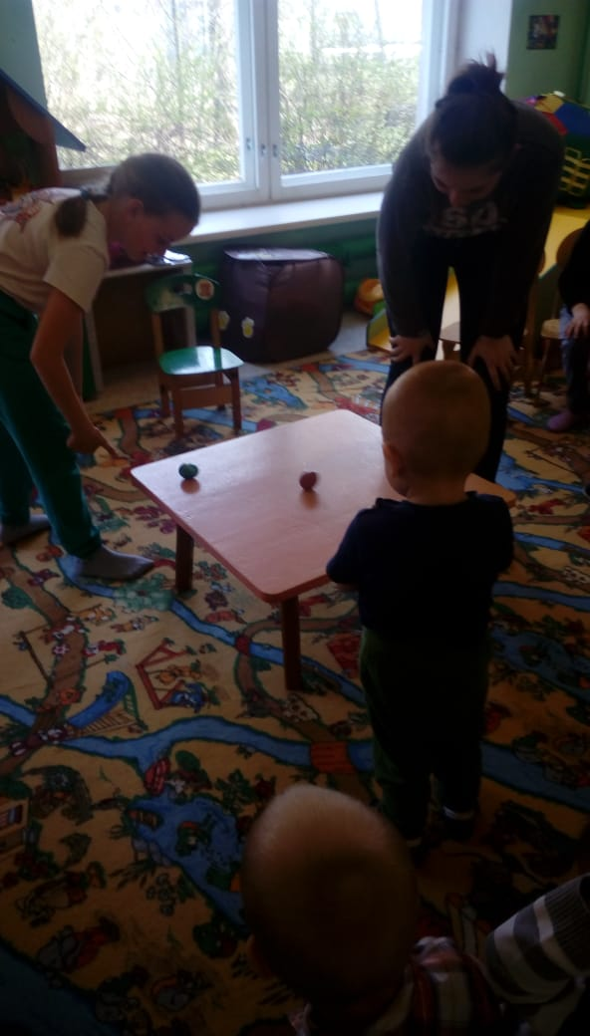
«Крутись яйцо» Соревнования можно проводить как между детьми, так и между взрослыми. По команде дети или взрослые одновременно резко раскручивают свои крашеные Пасхальные яйца. Чье Пасхальное яйцо дольше крутится, тот и становится победителем и получает небольшой приз.
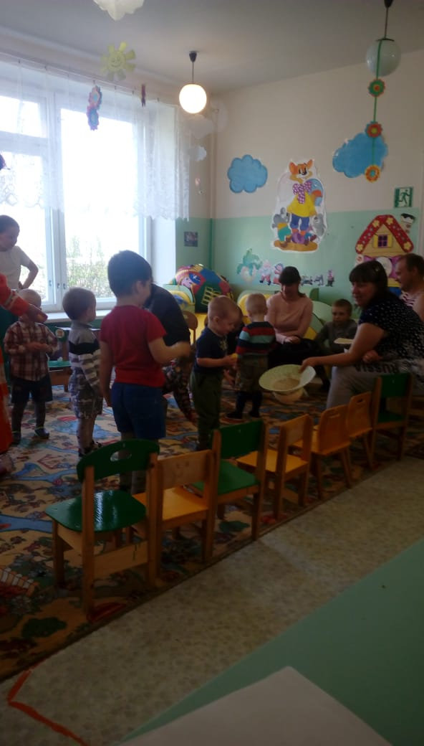
«Пасхальный ловец» Родители берут шляпы, а дети деревянные яйца. Ребенок пытается попасть в шляпу, а родители ловят яйца (от киндер сюрприза).
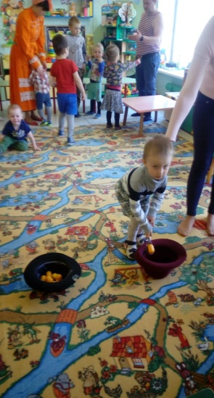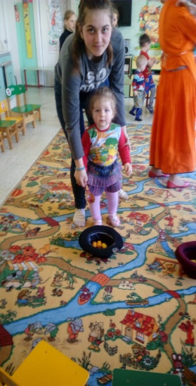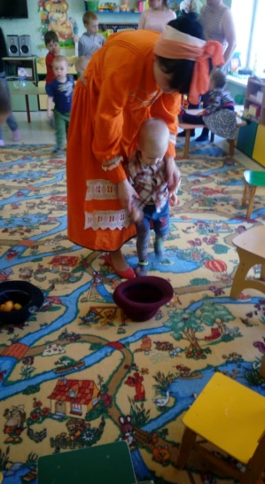
Игра – аттракцион « Перенеси яйцо в ложке»
Воспитатель: Молодцы, какие вы ловкие.
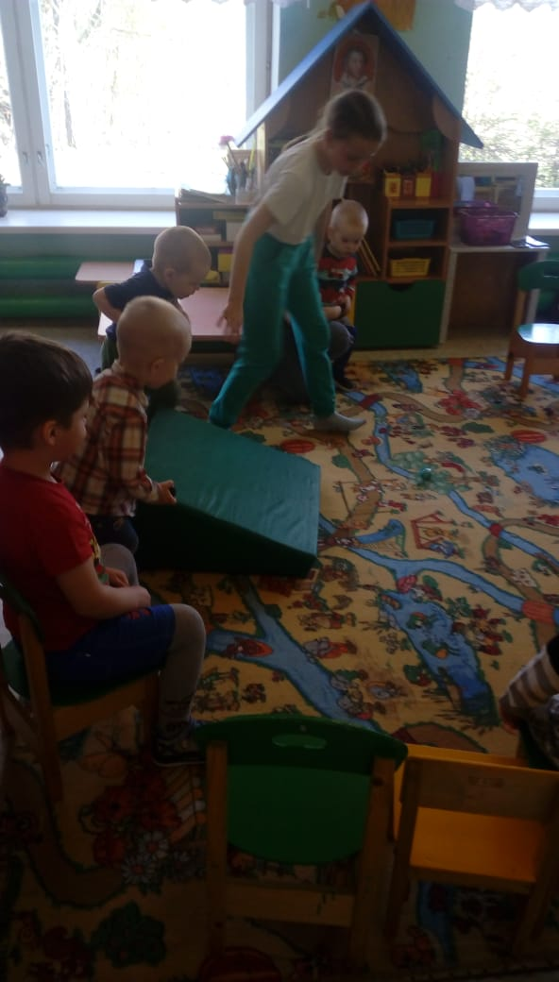
«Катись яйцо» Дети или родители по очереди пускают яйцо с горки. Чье дальше укатилось, тот и победил.
Ведущий: Поздравляю вас с праздничком Пасхи! и пусть в ваших душах живет любовь к друзьям и близким, ведь Пасха всеобщий праздничек любви и милосердия. Итог: данный вид деятельности содействовал развитию познавательных интересов детей, укреплению детско-родительских отношений.

